# Resumen de las sesiones de pruebas

## Miércoles 22 de Julio

El pasado miércoles 22 de julio se realizó la primera sesión de pruebas con los vendedores, en dicha sesión se revisaron los siguientes puntos:

|  |  |  |  |
| --- | --- | --- | --- |
| No | Nombre | Observaciones identificadas | Tiempo |
| 1 | Cotizador | 1. Filtrado de canales de acuerdo al sistema seleccionado – bug. 2. Permitir que la cotización también se envíe al correo del ejecutivo de ventas – Requerimiento. |  |
| 2 | OTM | 1. Agregar identificador de la OTM al listado de órdenes mostradas. |  |
| 3 | OTH | 1. Agregar identificador de la OTM de la que deriva. |  |
| 4 | OT | 1. Reporte de clientes asignados – Requerimiento. 2. Multiples vendedores para un cliente – Requerimiento. 3. Tiempo de llenado de la OT- En revisión 4. Manejo de versiones – En revisión 5. Descuento en porcentaje no en monto – Requerimiento. 6. Que la validación del material la realice el cliente- Requerimiento. 7. Modulo para el manejo de materiales – Requerimiento 8. Módulo de pre captura para el vendedor y módulo de captura de ot para continuidad. – Cambio 9. Venta de paquetes en forma de OTM – Cambio 10. Venta de intercambios en forma de OTM - Cambio | 16  ---  8  120  322  40  240  4 |
|  |  | **TOTAL** | **750** |

Posterior a la revisión de los módulos antes mencionados se acordó tener una nueva sesión con los vendedores en la cual expusieran la forma de venta ideal desde el sistema.

## Viernes 31 de Julio

En la sesión se revisaron 2 formas de pautado, la primera de ellas muy sencilla, en ella se indicaban los siguientes datos:

1. Información del cliente
2. Sistema
3. Canales
4. Horario
5. Hora
6. Duración (indistinta)
7. Tipo de producto

Lamentablemente este tipo de pautado depende mucho del criterio humano, tanto para la asignación de espacios como para la deducción de la duración del material, por lo tanto la automatización de este tipo de pautado realmente no facilitaría la labor de continuidad.

La segunda forma de pautado fue más completa y desde el punto de vista programático más sencillo de automatizar y facilitar labores, en ella se contemplaban los siguientes puntos:

1. Información del cliente
2. Sistema
3. Canal o Canales
4. Horarios
5. Duración
6. Categoría
7. Fecha de inicio y fin

En función de las fechas indicadas se generan n renglones, en donde cada renglón contiene el horario y los 7 días de la semana, acompañados de un campo numérico, en el cual el vendedor indica los spots deseados en ese horario en ese día.

Si bien esta última propuesta es más útil aún no contempla el versionamiento de los n spots pautados.

# Requerimientos control de materiales

|  |  |  |
| --- | --- | --- |
| Requerimiento | Descripción | Horas |
| Altas, bajas y cambios | Catálogo y vistas del mismo para las altas, bajas y cambios de material | 40 |
| Generación de ID único de materiales. | Cada archivo de material ingresado de vinculará a un cliente y número identificador. | 40 |
| Cambio automático de estado | Verifica si está o no vigente | 24 |
| Controlador de generación de Guías | Controla el momento en que se generará una nueva guía por cambio de programación. | 40 |
| Cambios en el flujo BPM | Formulario para validación de material por cada spot).  Cambios en la propuesta de versionado (restricciones de uso: material-cliente, vigencias, digital-analógico) | 100 |
| Cambios en la propuesta de versionado | Cambios en la propuesta de versionado (restricciones de uso: material-cliente, vigencias, digital-analógico) | 24 |
| Cambios en la funcionalidad de versionado | Formulario para validación de material por cada spot).  Cambios en la propuesta de versionado (restricciones de uso: material-cliente, vigencias, digital-analógico) | 40 |
| Seguridad de acceso | Seguridad de acceso a las URL's de materiales | 24 |
| Total |  | 332 horas |

# Propuesta Solución

Duxstar generará una propuesta de pautado, en función a las solicitudes, necesidades y sugerencias recolectadas en ambas sesiones, el cliente (Megacable) podrá elegir entre la forma de pautado actual o la propuesta realizada, cualquiera que sea la decisión podrá ser complementada con hasta 2 de las propuestas de versionamiento realizadas con anterioridad, en caso de desear otro escenario o propuesta está será bajo un control de cambios.

## Propuesta de pautado 1

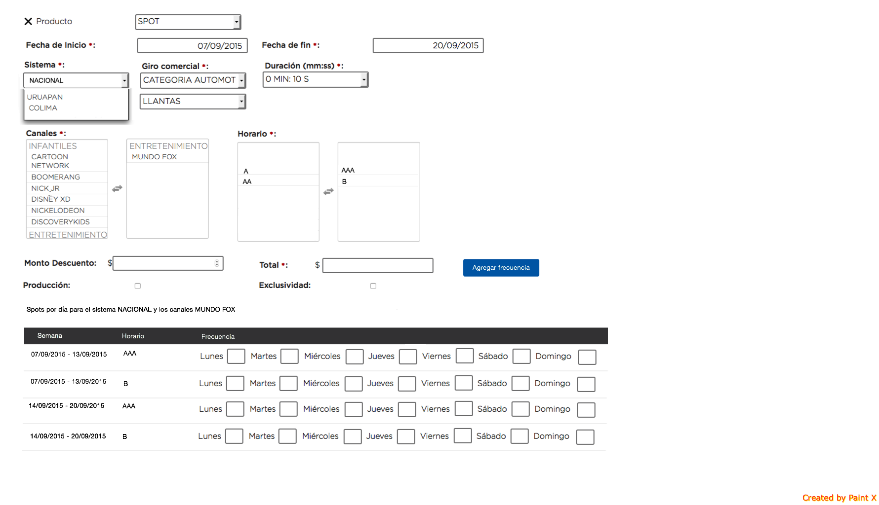

## Propuesta de pautado 2C:\Users\clarios\AppData\Roaming\Skype\clarios-duxstar\media_messaging\media_cache\^B955CED7A89838DB8B6E3D1FB52AAC82BBE0FF5069241E523B^pimgpsh_fullsize_distr.jpg

## Propuestas de versionamiento

Cada una de las siguientes imágenes refleja una manera distinta de versionar los espacios ya vendidos.

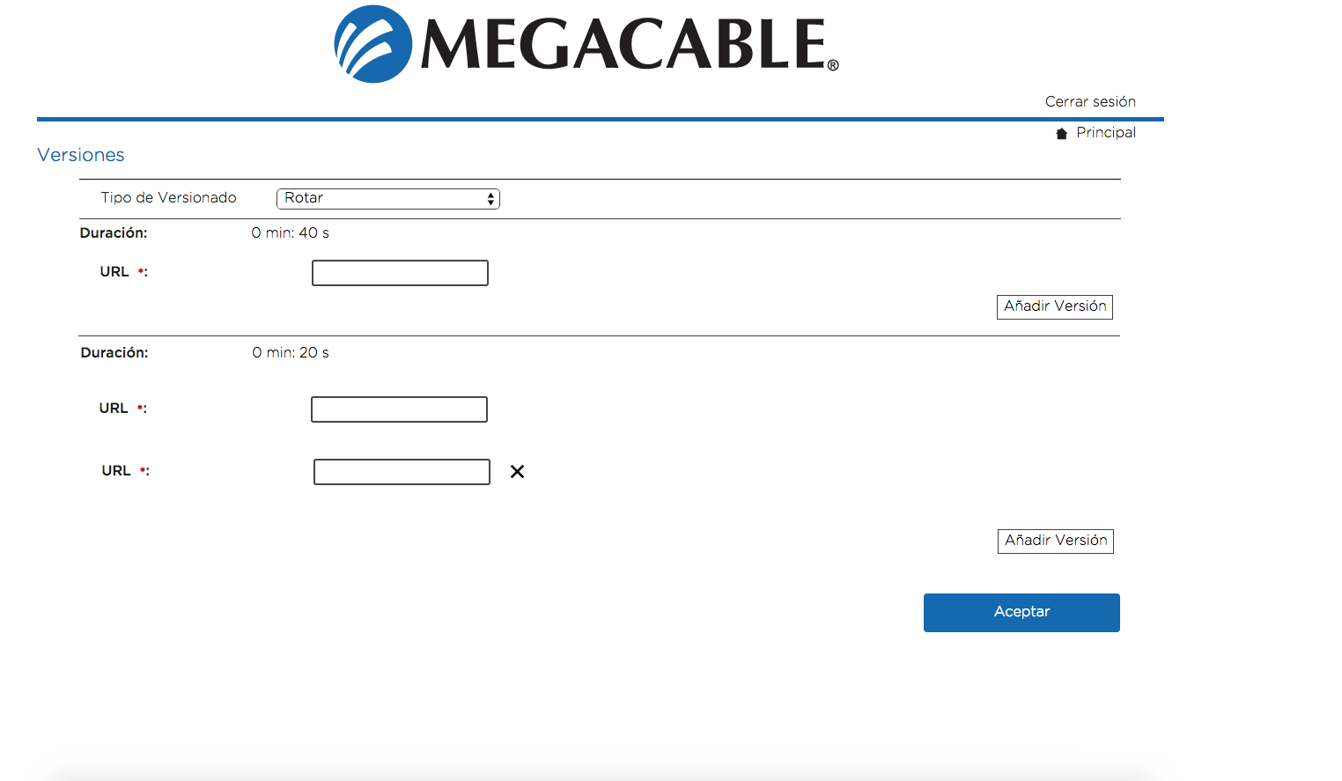

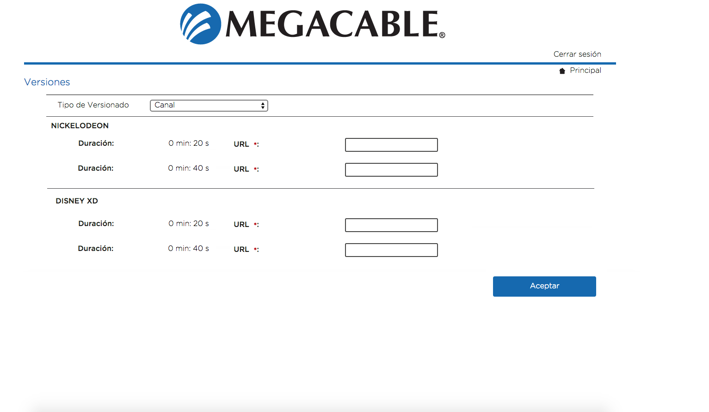

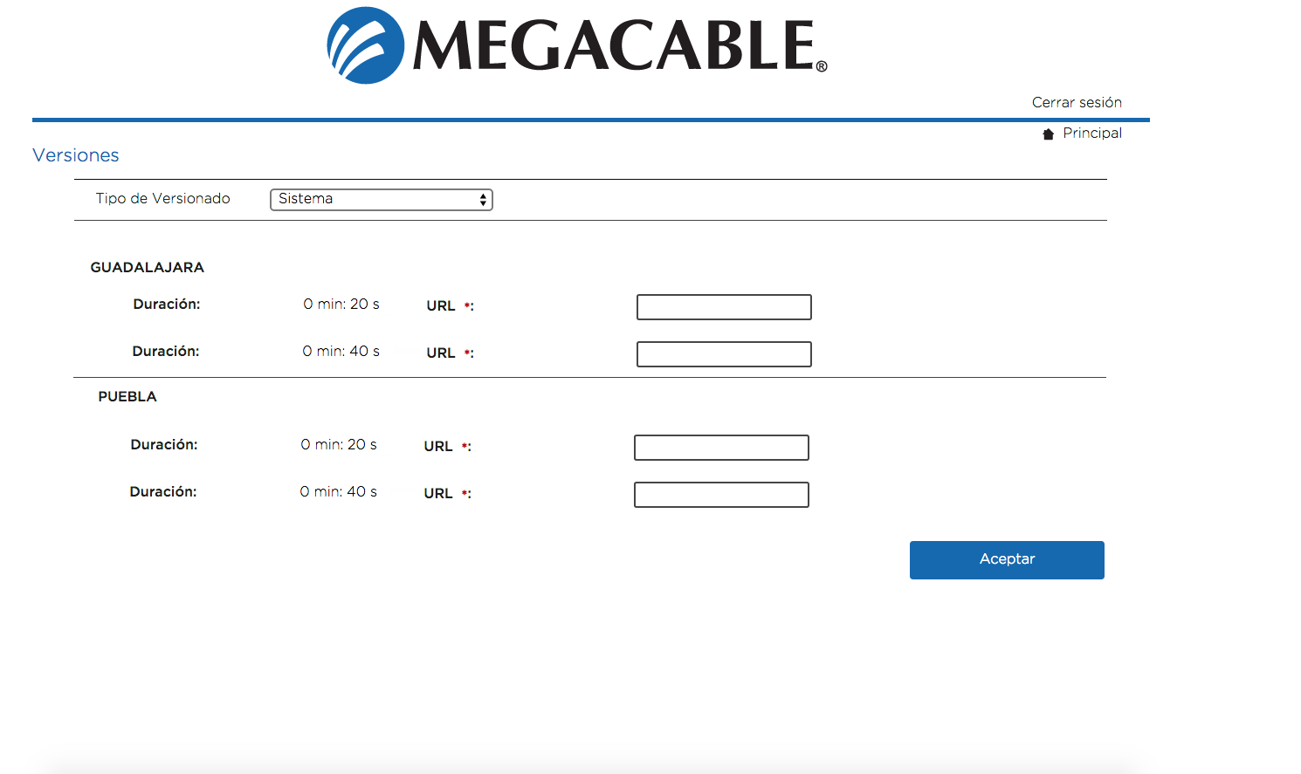

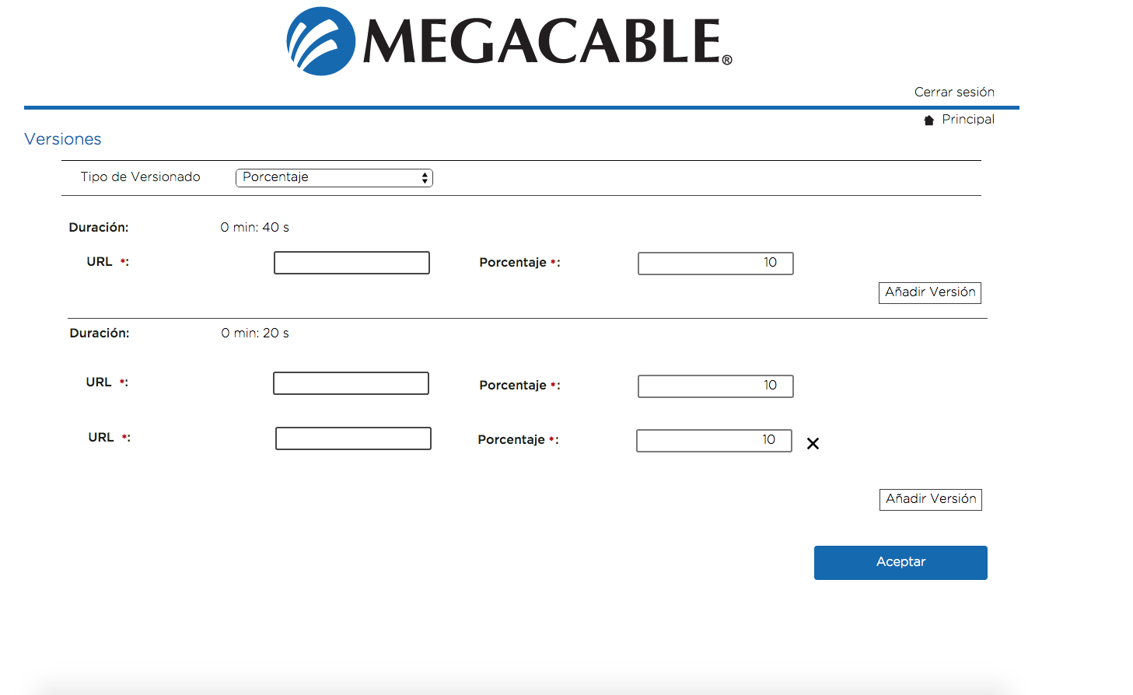

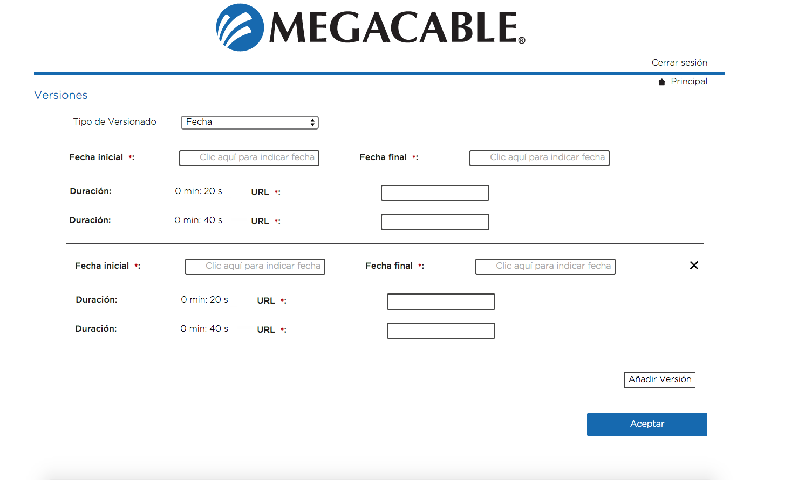

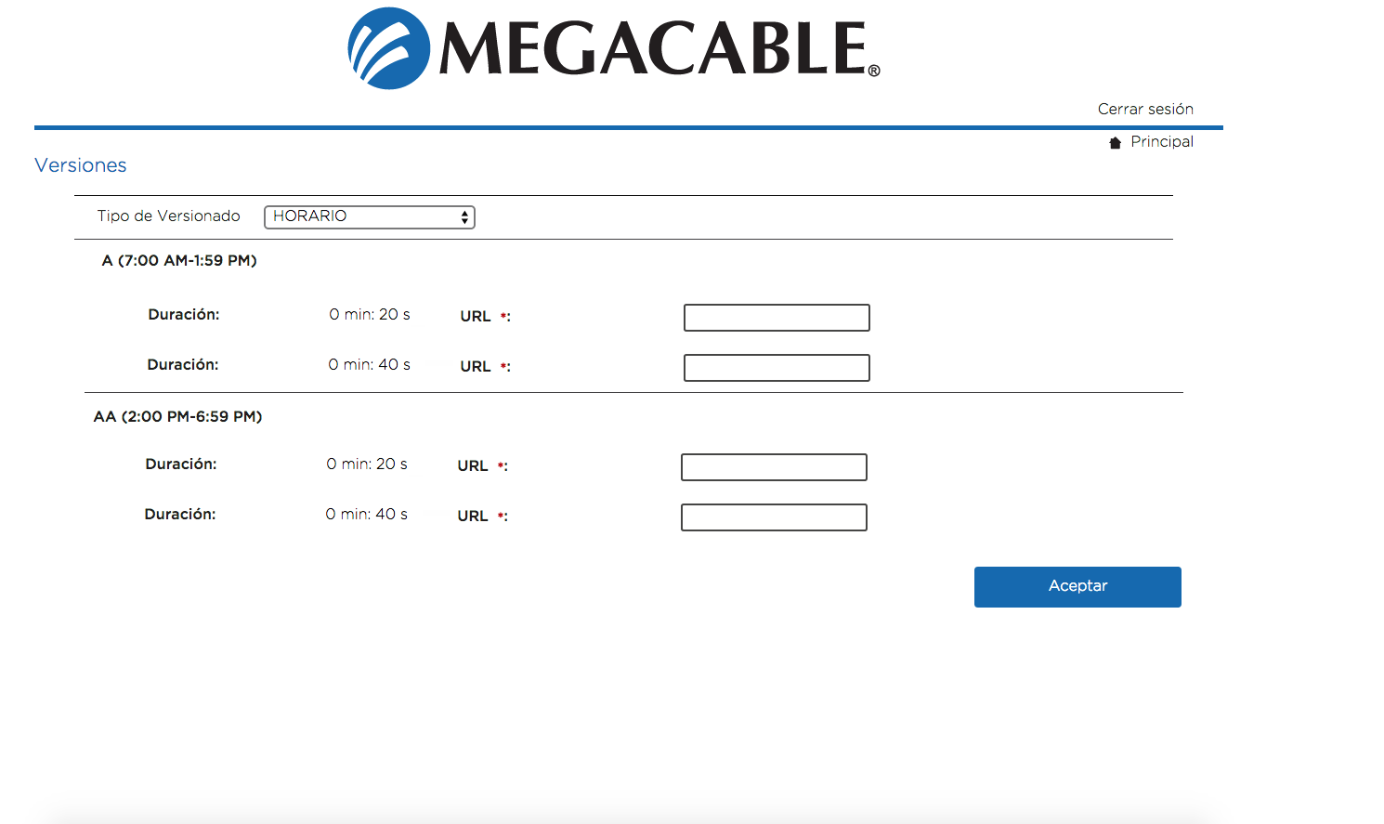

# Solicitud de desarrollo o control de cambios

De los puntos identificados en las observaciones de las sesiones de pruebas ya se ha realizado la corrección de aquellos categorizados como BUGS, si el cliente desea que se realicen aquellos identificados como requerimientos o cambios deberá realizar una petición de propuesta de desarrollo.